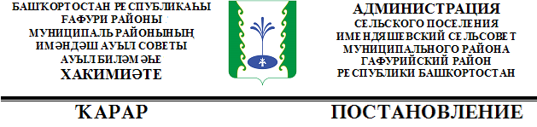

« 28 » июль 2020 й. | № 31 | «28» июля 2020г.

О разделении земельного участка

В связи с упорядочением адресов объектов недвижимости, Администрация сельского поселения Имендяшевский сельсовет муниципального района Гафурийский район Республики Башкортостан ПОСТАНОВЛЯЕТ:

1. В результате раздела земельного участка с кадастровым номером 02:19:050702:20 образовалось два единых участка с условными кадастровыми номерами 02:19:050702:20:ЗУ1 и 02:19:050702:20:ЗУ2:
- 02:19:050702:20:ЗУ1 присвоить почтовый адрес: Российская Федерация, Республика Башкортостан, муниципальный район Гафурийский район, сельское поселения Имендяшевский сельсовет, д. Таш-Асты, ул. Центральная, 33
- 02:19:050702:20:ЗУ2 присвоить почтовый адрес: Российская Федерация, Республика Башкортостан, муниципальный район Гафурийский район, сельское поселения Имендяшевский сельсовет, д. Таш-Асты, ул. Центральная, 33а

2.Контроль над исполнением данного постановления оставляю за собой.

Глава сельского поселения А.А. Нугайгулов

